ARBEITSGEMEINSCHAFT ALPENLÄNDER
COMUNITÀ DI LAVORO REGIONI ALPINE

Beschluss der Konferenz der Regierungschefs zum INTERREG IIIB-Programm "Alpenraum"

Einleitende Bemerkungen
Das Ziel der neuen Phase der Gemeinschaftsinitiative INTERREG III besteht darin, den wirtschaftlichen und sozialen Zusammenhalt in der Europäischen Union durch die Förderung der grenzübergreifenden, transnationalen und interregionalen Zusammenarbeit sowie einer ausgewogenen Entwicklung des europäischen Raums zu stärken.
INTERREG III wird über drei Ausrichtungen umgesetzt:
- Ausrichtung A: grenzübergreifende Zusammenarbeit zur Förderung einer integrierten regionalen Entwicklung in benachbarten Grenzregionen (einschließlich Gebieten an den Außengrenzen und bestimmten Meeresgrenzen),
- Ausrichtung B: transnationale Zusammenarbeit zur Förderung eines hohen Maßes an Integration über umfangreiche Zusammenschlüsse europäischer Regionen hinweg, um eine nachhaltige, harmonische und ausgewogene Entwicklung in der EU sowie eine bessere räumliche Integration auch mit den Beitrittskandidaten und anderen Nachbarländern zu erreichen,
- Ausrichtung C: interregionale Zusammenarbeit im gesamten Gebiet der Union (und der Nachbarländer) für eine bessere regionale Entwicklung und Kohäsion.

Die Gemeinschaftsinitiative INTERREG III B fördert transnationale Raumentwicklungskooperationen in 11 europäischen Großregionen, darunter auch im Alpenraum. Die in den Leitlinien der Europäischen Kommission festgelegten Kooperationsräume umfassen insgesamt nahezu das gesamte EU-Territorium, die Nicht-Mitgliedstaaten werden intensiv in die Kooperationen einbezogen.

Kooperationsraum "Alpenraum"

Am Kooperationsraum "Alpenraum" beteiligen sich die EU-Mitglieder Deutschland, Frankreich, Italien und Österreich sowie die Schweiz, Liechtenstein und Slowenien.

Der Alpenraum wurde in den Leitlinien der Europäischen Kommission für INTERREG III so abgegrenzt, dass neben dem eigentlichen Alpenraum (gemäß Alpenkonvention) auch die mit dem Alpenraum verflochtenen vorgelagerten Gebiete und Städte einbezogen werden (siehe Karte). Die Wirksamkeit der Projekte sollte jedoch dem Alpenraum im engeren Sinn zugute kommen.

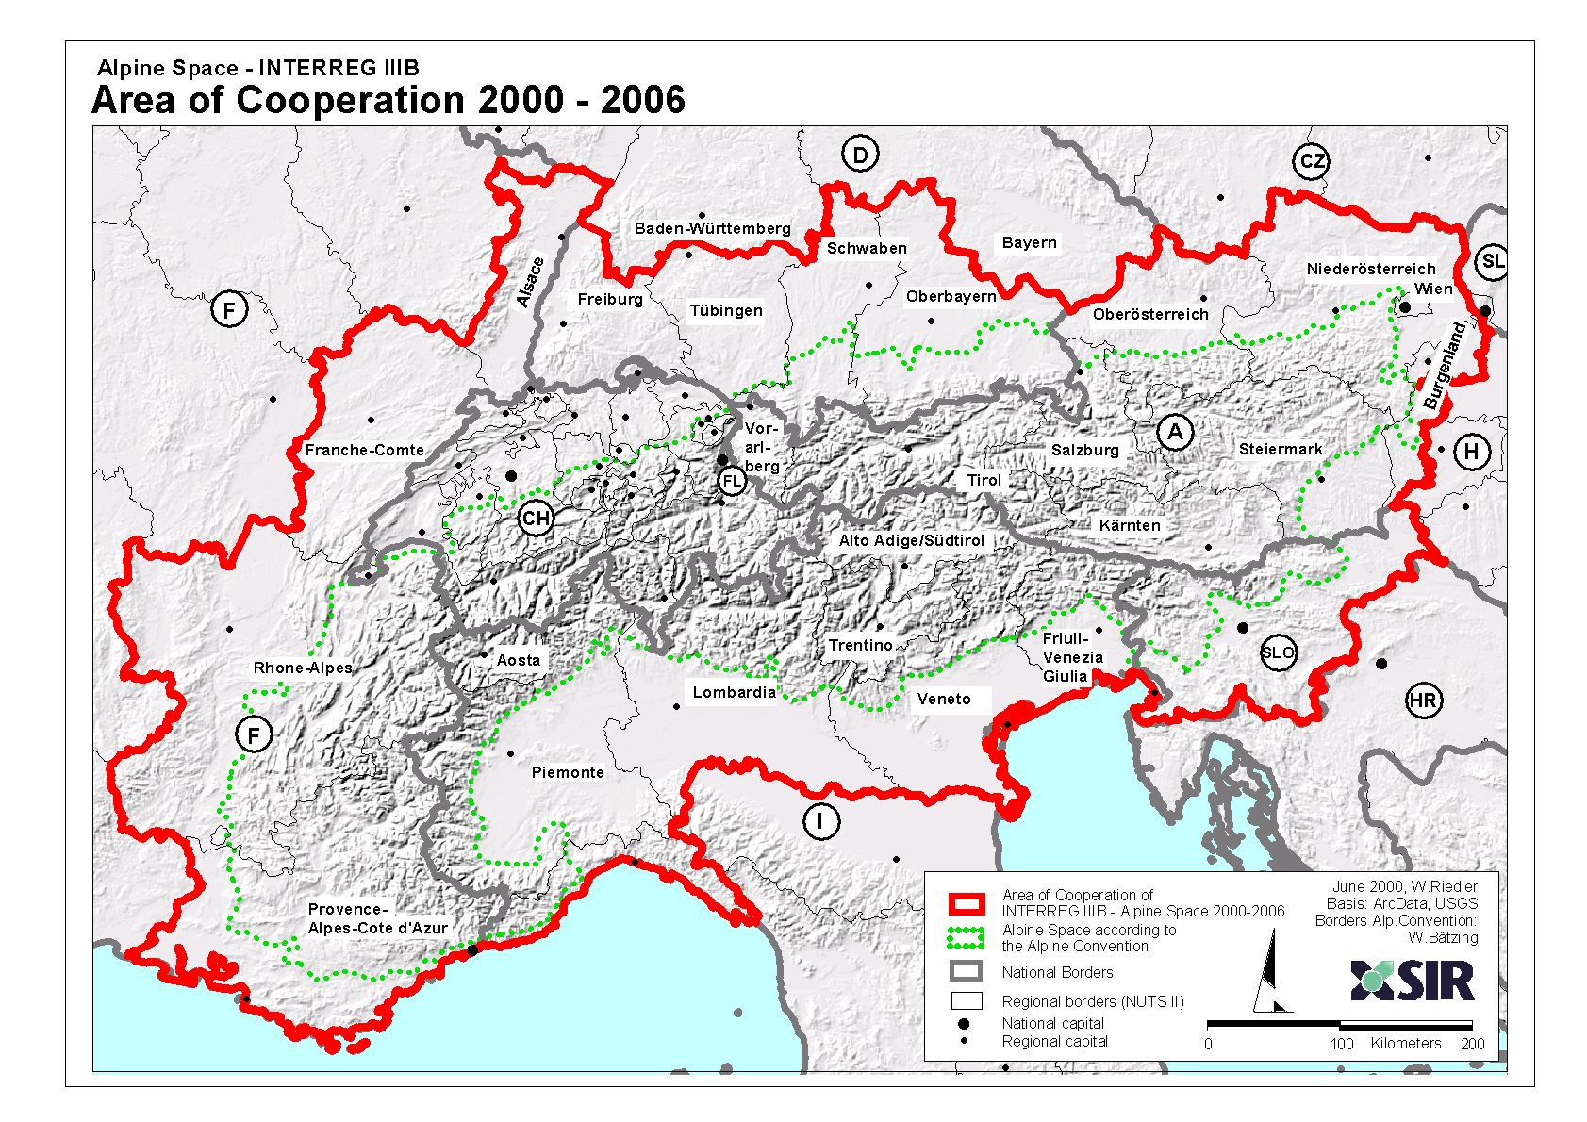

Kooperationsraum: Österreich (gesamtes Staatsgebiet); Deutschland: Bayern (Oberbayern und Schwaben), Baden-Württemberg (Tübingen und Freiburg im Breisgau); Italien: Lombardei, Friaul Julisch-Venetien, Venetien, Trentino-Südtirol, Aostatal, Piemont, Ligurien; Frankreich: Provence-Alpes-Côte-d’Azur, Rhône-Alpes, Franche-Comté und Elsass. Nicht-Mitgliedstaaten: Schweiz, Slowenien und Lichtenstein.

Programminhalt

Das Alpenraumprogramm umfasst als Zielsetzungen die Etablierung des Alpenraumes als einer starken räumlichen Einheit im Netzwerk der europäischen Regionen, die Ergreifung und Unterstützung von Initiativen zur nachhaltigen räumlichen Entwicklung im Alpenraum unter Berücksichtigung der Beziehungen zwischen Alpenvorland und Alpenkerngebiet, die Verbesserung der Erreichbarkeitsverhältnisse innerhalb und außerhalb des Alpenraums, besonders im Bereich des umweltfreundlichen Transports und der Informationstechnologien, den Schutz des Reichtums des natürlichen und kulturellen Erbes, die Bewahrung der Bevölkerung und der Infrastruktur vor Naturgefahren und den Schutz der Ressourcen vor Übernutzung und Ausbeutung.
Diese Ziele sollen durch die Umsetzung transnationaler Projekte im Rahmen folgender Prioritäten erreicht werden:
- Förderung des Alpenraumes als eines wettbewerbsfähigen und attraktiven Lebens- und Wirtschaftsraums im Rahmen der polyzentrischen räumlichen Entwicklung in der EU,
- Entwicklung nachhaltiger Transportsysteme unter besonderer Berücksichtigung von Effizienz, Intermodalität und besserer Erreichbarkeit,
- Nachhaltige Bewirtschaftung der Natur, der Landschaft und des Kulturerbes sowie Förderung der Umwelt und Verhinderung von Naturkatastrophen.
Um diese Prioritäten gezielt verfolgen zu können, haben die Partnerstaaten eine Reihe von zu ergreifenden Maßnahmen definiert.

Programmfahrplan

Das Programmdokument wurde von einer Arbeitsgruppe (transnationale Programmkoordinatoren), bestehend aus Vertretern der beteiligten Staaten und jeweils einem Regionsvertreter vorbereitet. Erste Vorgespräche fanden im Jänner 2000 in Wien statt. Die weitere Programmerstellung wurde einer Expertengruppe übertragen, in der ein bis zwei Vertreter der Partnerstaaten vertreten sind.

Die Partnerstaaten haben das Alpenraumprogramm Mitte Dezember 2000 fertig gestellt und bei der Europäischen Kommission eingereicht. Mit der Genehmigung des Programms seitens der Europäischen Kommission ist im Herbst dieses Jahres zu rechnen.

Derzeit sind die transnationalen Programmkoordinatoren sowie die Expertengruppe mit der Erstellung der Ergänzung zur Programmplanung befasst. Dabei handelt es sich um ein Dokument mit detaillierten Angaben zur Umsetzung des Programms auf Maßnahmenebene. Nach der Genehmigung des Alpenraumprogramms durch die Europäische Kommission kann der Begleitausschuss diese Ergänzung zur Programmplanung beschließen. In der Folge kann die erste Ausschreibung zur Projekteinreichung (”Call for Projects”) stattfinden. Damit ist frühestens im letzten Quartal 2001 zu rechnen.

Gemeinsame Verwaltungsstrukturen

Mit der Umsetzung des Alpenraumprogramms sind verschiedene Organe betraut: die Verwaltungsbehörde, die Zahlstelle, das Gemeinsame Technische Sekretariat, die nationalen Sekretariate, der Begleitausschuss, der Lenkungsausschuss.

Verwaltungsbehörde: Das Land Salzburg wurde in der Sitzung der transnationalen Programmkoordinatoren für die Vorbereitung des Programms in Lyon am 12. 12. 2000 einstimmig aus fünf Bewerbungen mit der Übernahme der Aufgaben der Verwaltungsbehörde des Programms betraut. Nach den Bestimmungen der Strukturfondsverordnung umfassen die Aufgaben der Verwaltungsbehörde im Wesentlichen die Verantwortung für die Wirksamkeit und Ordnungsgemäßheit der Umsetzung des Programms gegenüber der EU und den Partnerstaaten. Dies beinhaltet den Aufbau eines Monitoringsystems, die Finanzkontrolle und den Abschluss der Verträge für die EU-Mittel. Das Alpenraumprogramm hat ein Gesamtvolumen von über 120 Mio Euro. 50 % des Programmvolumens müssen aus (öffentlichen und/oder privaten) nationalen Mitteln finanziert werden, da die EU-Kofinanzierung maximal 50 % beträgt.

Zahlstelle: Zu den Aufgaben der Zahlstelle zählen die Einreichung von Zahlungsanträgen an die Europäische Kommission, die Entgegennahme von EFRE-Mitteln, die seitens der Kommission an die Zahlstelle überwiesen werden und die Auszahlung dieser Mittel an die Endbegünstigten.

Gemeinsames Technisches Sekretariat: Die Verwaltungsbehörde wird in den administrativen Aufgaben (Monitoring, Förderabwicklung, Beratung, Projektauswahl, etc) durch ein Gemeinsames Technisches Sekretariat unterstützt. Dieses Sekretariat ist noch einzurichten und hilft den Projektträgern bei der Projekteinreichung, der Projektdokumentation und bei der Partnersuche. Die Besorgung der Aufgaben des Gemeinsamen Technischen Sekretariats erfolgt in enger Abstimmung mit der Verwaltungsbehörde und den entsprechenden nationalen und regionalen Behörden. Das Sekretariat unterzieht die eingereichten Projekte einer Bewertung und unterbreitet dem Lenkungsausschuss Vorschläge für die Projektauswahl.

nationale Sekretariate: zu den Aufgaben der einzelnen nationalen Sekretariate zählen insbesondere die Erstinformation der Projektinteressenten, die Abstimmung mit nationalen Interessen und Politiken und die Durchführung der Öffentlichkeitsarbeit.

Begleitausschuss: Gemäß Artikel 35 der Verordnung (EG) Nr. 1260/1999 des Rates vom 21. Juni 1999 mit allgemeinen Bestimmungen über die Strukturfonds ist innerhalb von höchstens drei Monaten nach der Programmgenehmigung ein Begleitausschuss einzusetzen. Dieser ist in erster Linie mit der Überwachung der Durchführung des Programms betraut. Zu den weiteren Aufgaben des Begleitausschusses zählen die Bestätigung der Ergänzung zur Programmplanung, die Genehmigung der Projektauswahlkriterien sowie die Anträge auf Änderung des Programms. Ferner kann der Begleitausschuss der Verwaltungsbehörde Vorschläge unterbreiten.

Im Alpenraumprogramm ist festgehalten, dass Vertreter relevanter transnational organisierter Kooperationsstrukturen mit beratender Stimme an den Arbeiten des Begleitausschusses teilnehmen sollen. Die transnationalen Programmkoordinatoren haben in ihrer Sitzung am 5./6. Februar 2001 in Salzburg dementsprechend beschlossen, dass jeweils ein Vertreter der drei großen alpinen Arbeitsgemeinschaften ARGE ALP, ARGE Alpen Adria und COTRAO im Begleitausschuss vertreten sein soll.

Lenkungsausschuss: zu den Aufgaben des Lenkungsausschusses zählen insbesondere die Einleitung der Projektsuche, die Beschlussfassung über die Förderfähigkeit eines Projektes, die Koordination mit anderen Programmen und Politiken der EU und die Aufsicht über die Verwaltungsbehörde.

Umsetzung von Projekten im Rahmen des Alpenraumprogramms

Alle Akteure des öffentlichen und privaten Sektors (nationale, regionale oder lokale Behörden sowie andere öffentliche Einrichtungen, Forschungsstellen, Universitäten, Unternehmen, usw.) können sich um eine Projektfinanzierung im Rahmen von INTERREG IIIB bewerben, sofern sie im Gebiet des Alpenraumes angesiedelt sind.

Jedes Projekt verfügt grundsätzlich über einen Hauptantragsteller (=Lead Partner), der es stellvertretend für die transnationale Partnerschaft vorlegt und für die Projektausführung verantwortlich ist. Die Projektvorschläge werden beim Gemeinsamen Technischen Sekretariat eingereicht. Dieses nimmt eine erste technische Bewertung der Projekte vor und unterbreitet dem transnationalen Lenkungsausschuss Vorschläge für die Projektauswahl. Im Lenkungsausschuss, in dem Vertreter der nationalen und regionalen Regierungen des Alpenraumes vertreten sind, erfolgt eine gemeinsame Bewertung und Auswahl der förderfähigen Projekte.

Verbindliche Mindestkriterien für die Projektauswahl

- Gewährleistung einer transnationalen Partnerschaft (mindestens zwei Partner aus zwei verschiedenen Partnerstaaten, der Projektansatz muss über eine rein grenzüberschreitende Dimension hinausgehen),
- Jedes Projekt hat einen federführenden Partner, der für das gesamte Projektmanagement und für die Verwendung der EU-Mittel verantwortlich ist,
- Respektierung der nationalen und EU-Normen und -politiken,
- Übereinstimung mit europäischen und nationalen Raumentwicklungspolitiken und
-themen (EUREK etc.),
- Konzentration auf transnationale Probleme, für die transnationale Lösungen gefunden werden müssen,
- Projekte müssen quantifizierbare/zählbare Ergebnisse und/oder erreichbare Ziele vorweisen können, insbesondere für eine ex–post Evaluation,
- Projektabschluss muss bis 2008 gewährleistet sein,
- Keine Doppelförderung durch andere EU-Programme, aber Synergien sind erwünscht
- Keine Wiederholung bestehender Arbeiten/Projekte,
- Projektziele und -methoden müssen mit den Prioritäten und Maßnahmen des Programms übereinstimmen,
- Projekte haben die Chancengleichheit zwischen den Geschlechtern zu fördern.

Im Falle der Genehmigung eines Projektes schließt die Verwaltungsbehörde mit dem Hauptantragsteller einen EU-Kofinanzierungsvertrag ab. Die Zahlstelle, an welche der EFRE-Beitrag überwiesen wird, zahlt die EU-Mittel an den Lead Partner aus.

Im Zeitraum 2000-2006 können Ausgaben, die normalerweise im Rahmen des EAGFL, des ESF oder des Fischereifonds zuschussfähig sind, ebenfalls gefördert werden. Kosten für die Vorbereitung von Projektbewerbungen sind nicht zuschussfähig.

Die Konferenz der Regierungschefs fasst folgenden

BESCHLUSS:

- Die Konferenz der Regierungschefs nimmt den Bericht des Landes Salzburg über das
INTERREG IIIB-Programm Alpenraum zur Kenntnis und bekräftigt ihren Beschluss vom 16.6.2000 betreffend die Beteiligung der ARGE ALP an diesem Programm.
- Die Konferenz der Regierungschefs nominiert die Geschäftsstelle der ARGE ALP beim Amt der Tiroler Landesregierung, im Vertretungsfall die Region Lombardei, als Vertreterin der ARGE ALP im Begleitausschuss des Alpenraumprogramms.

- Die Konferenz der Regierungschefs richtet den dringenden Appell an die Europäische Kommission, bei der Abwicklung der EU-Förderungsprogramme im Allgemeinen und des INTERREG IIIB-Programms ”Alpenraum” im Besonderen die bürokratischen Strukturen und Entscheidungsprozesse auf ein vertretbares Mindestmaß zu reduzieren.

